OPIS PRZEDMIOTU ZAMÓWIENIA – ZADANIE NR 1
Część I
Lp. | Wymiary | Poglądowe zdjęcie | Kolor | Ilość sztuk
1 | Szafa biurowa – regał komoda (szer./głęb./wys.)  80×40×210 cm z tolerancją ±0,5cm  Drzwi zamykane na zamek meblowy. Podstawę stanowią nóżki z regulacją wysokości w niewielkim zakresie umożliwiającym zniwelowanie nierówności podłoża. Dostarczona zmontowana w całości.  W środku 4 półki. | 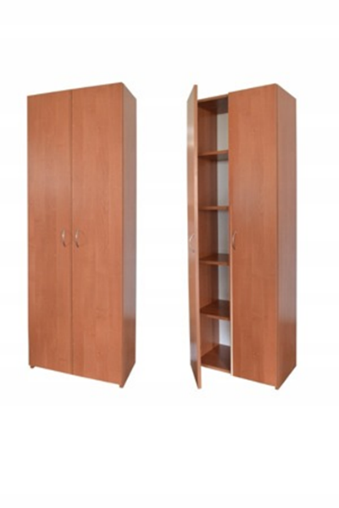 | Mahoń/czereśnia | 9 szt.
2 | Regał biurowy  60x40x210 cm cm z tolerancją ±0,5cm.  Podstawę stanowią nóżki z regulacją wysokości w niewielkim zakresie umożliwiającym zniwelowanie nierówności podłoża. Dostarczona zmontowana w całości.  W środku 4 półki. | 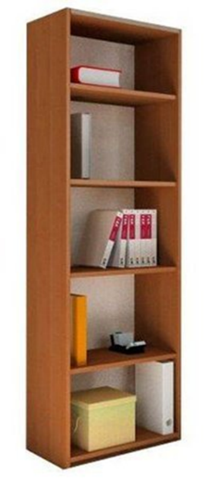 | Mahoń/czereśnia | 4 szt.
3 | Szafka biurowa niska  60x40x60 cm z tolerancją ±0,5cm. Drzwi zamykane na zamek meblowy. | 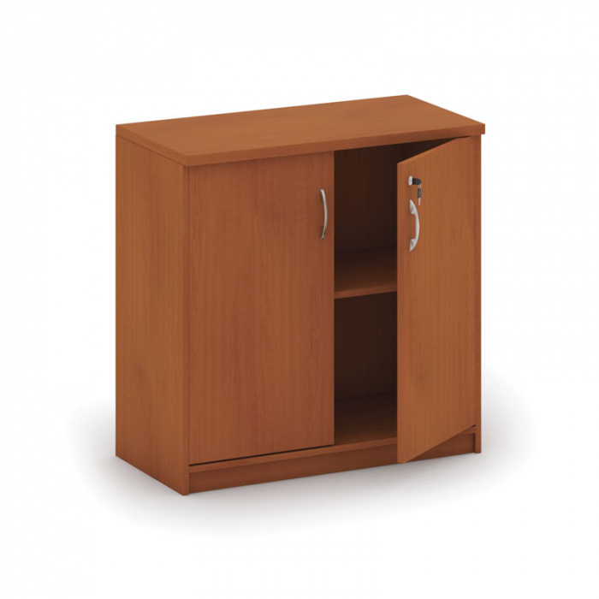 | wiśnia | 1 szt.
 | wózek na komputer (szer./głęb./wys.) 25×52×16cm z tolerancją ±0,5cm,  Wózek - podstawa pod komputer na kółkach z rantami bocznymi (wysokie na 7 cm) wykonany w całości z płyty laminowanej 18 mm. Widoczne krawędzie wykończone okleiną ABS-PCV 1 mm. Kółka plastikowe czarne. Dostarczony zmontowany w całości. | 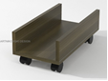 | wiśnia | 2 szt.

Minimalny okres gwarancji - 24 miesiące

Część II
Wymiary | Poglądowe zdjęcie | Kolor | Ilość sztuk
- regał (szer./głęb./wys.)  80×40×210 cm z tolerancją ±0,5cm  Wysoka na sześć poziomów (tak, by na każdym poziomie zmieścił się segregator o wys. 33cm) Drzwi na trzy dolne i dwa górne poziomy. Różne wysokości do wyboru. Wykonana z wysokiej jakości płyty laminowanej 18 mm. Widoczne krawędzie oklejone okleiną PCV/ABS. Plecy grafitowe z płyty HDF 4 mm. Nowoczesne aluminiowe uchwyty (jak na rysunku pod tabelą). Drzwi zamykane na zamek meblowy. Podstawę stanowią nóżki z regulacją wysokości w niewielkim zakresie umożliwiającym zniwelowanie nierówności podłoża. Dostarczona zmontowana w całości. | 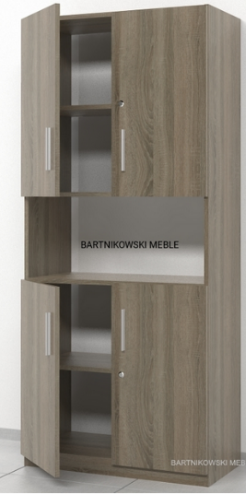 | dąb słoneczny | 2 szt.
- regał ubraniowo-aktowy (szer./głęb./wys.)  80×40×210 cm z tolerancją ±0,5cm  Szafa podzielona jest na dwie części. W jednej posiada 5 przestrzeni na dokumenty, w drugiej wieszak wysuwany i górna półka. Obie części zamykane na zamek z dwoma kluczami. Półki rozmieszczone tak, aby mieściły się segregatory o wys. 33cm. Plecy grafitowe z płyty HDF 4 mm. Nowoczesne aluminiowe uchwyty (jak na rysunku pod tabelą) | 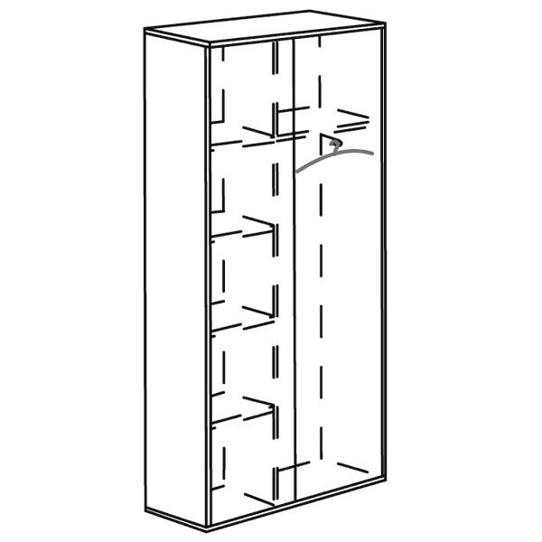 | dąb słoneczny | 1 szt.
- zestaw:  Wymiary szer. x gł. x wys. (mm)1400/800 x 1200/420 x 750 Szerokość (mm) 1400 Głębokość (mm) 1200 Wysokość (mm)750  biurko (dł./głęb./wys.) 120×70×76cm z tolerancją ±0,5cm  z kasetą na klawiaturę (półka klawiaturowa płytowa na rolkach - 60 x 40 cm). Wykonane z płyty obustronnie laminowanej o gr. 2cm, blatem grubości min. 3cm. Blenda przesłaniająca front biurka połączona trwale z nogami. Każda noga płytowa biurka jest wyposażona w stopki poziomujące, dające możliwość optymalnego i stabilnego osadzenia biurka na nierównym podłożu. Dostarczone zmontowane w całości.  oraz  szafka z szufladami z zamkiem kontener:45×70×75cm z tolerancją ±0,5cm  (szer./głęb./wys.)  Kontener posiada pięć szuflad na prowadnicach rolkowych i zamek centralny do szuflad. Wykonane z wysokiej jakości płyty laminowanej 18 mm. Widoczne krawędzie oklejone okleiną PCV/ABS. Plecy grafitowe z płyty HDF 4 mm. Nowoczesne aluminiowe uchwyty (jak na rysunkach pod tabelą).  Podstawę stanowią nóżki z regulacją wysokości w niewielkim zakresie umożliwiającym zniwelowanie nierówności podłoża. Dostarczony zmontowany w całości. | 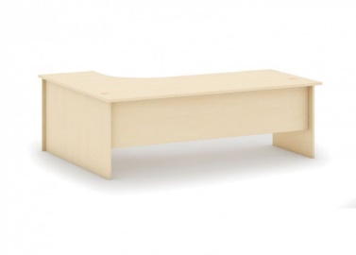  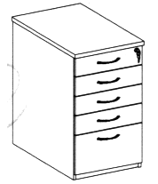 | dąb słoneczny | 1 szt.
- szafka pod drukarkę (szer./głęb./wys.) 45×50×56cm z tolerancją ±0,5cm  Wykonana z wysokiej jakości płyty laminowanej 18 mm. Widoczne krawędzie oklejone okleiną PCV/ABS. Plecy grafitowe z płyty HDF 4 mm. Nowoczesne aluminiowe uchwyty (jak na rysunkach pod tabelą). Podstawę stanowią nóżki z regulacją wysokości w niewielkim zakresie umożliwiającym zniwelowanie nierówności podłoża. Dostarczona zmontowana w całości. | 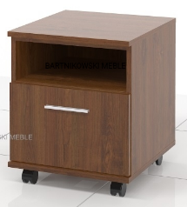 | dąb słoneczny | 1 szt.
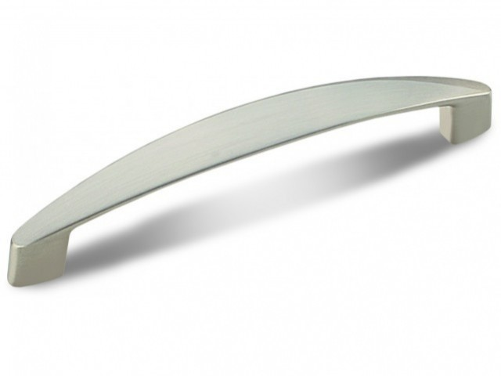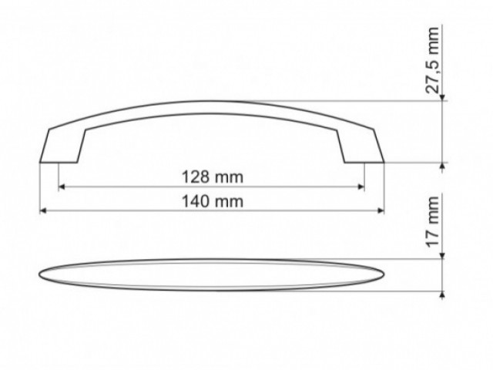
Minimalny okres gwarancji – 24 miesiące.

